ТЕРРИТОРИАЛЬНАЯ ИЗБИРАТЕЛЬНАЯ КОМИССИЯ
ЛОУХСКОГО РАЙОНА

Р Е Ш Е Н И Е

26 сентября 2022 года № 72/328 –5

поселок Лоухи, Лоухский район

Об определении схемы одномандатных избирательных округов для проведения выборов депутатов Совета Пяозерского городского поселения

На основании пункта 2 статьи 18 Федерального закона от 12 июня 2002 года №67-ФЗ «Об основных гарантиях избирательных прав и права на участие в референдуме граждан Российской Федерации», территориальная избирательная комиссия Лоухского района р е ш и л а:

- Определить схему одномандатных избирательных округов для проведения выборов депутатов Совета Пяозерского городского поселения (Приложение №1) и графическое изображение схемы одномандатных избирательных округов для проведения выборов депутатов Совета Пяозерского городского поселения (Приложение №2).
- Направить настоящее решение в Совет Пяозерского городского поселения.

Председатель территориальной
избирательной комиссии Лоухского района И.С. Артамонова.

Секретарь территориальной избирательной
комиссии Лоухского района Н.Н. Галева

Приложение №1
к решению Территориальной избирательной комиссии Лоухского района
от 26 сентября 2022 года № 72/328-5

Схема одномандатных избирательных округов для проведения выборов
депутатов Совета Пяозерского городского поселения

Номер избирательного округа | Описание границ избирательного округа | Число избирателей
1 | В округ входит часть территории Пяозерского городского поселения:  часть территории поселка городского типа Пяозерский:  часть улицы Молодёжная: дома №№ 2, 3А, 5А;  переулки: Набережный, Пограничный; | 147
2 | В округ входит часть территории Пяозерского городского поселения:  часть территории поселка городского типа Пяозерский:  часть улицы Молодёжная: дома №№ 1, 1А, 4, 9. | 170
3 | В округ входит часть территории Пяозерского городского поселения:  часть территории поселка городского типа Пяозерский:  улицы: Лесная, Сосновая;  часть улицы Молодёжная: дома №№ 3, 5, 5Б;  часть улицы Озёрная: дома с дома №9 по окончание улицы. | 171
4 | В округ входит часть территории Пяозерского городского поселения:  часть территории поселка городского типа Пяозерский:  часть улицы Мира: дом № 3;  часть улицы Молодёжная: дома №№ 6 и 7. | 163
5 | В округ входит часть территории Пяозерского городского поселения:  часть территории поселка городского типа Пяозерский:  улица Дружбы.  часть улицы Молодёжная: дома №№ 8 и 10;  часть улицы Озёрная: дома с начала улицы по дом №8 включительно. | 168
6 | В округ входит часть территории Пяозерского городского поселения:  часть территории поселка городского типа Пяозерский:  улицы: Зелёная, Сержанта Гридина;  часть улицы Мира: дом №9. | 154
7 | В округ входит часть территории Пяозерского городского поселения:  часть территории поселка городского типа Пяозерский:  улица Дачная;  часть улицы Мира: дом №№ 4, 8. | 143
8 | В округ входит часть территории Пяозерского городского поселения:  часть территории поселка городского типа Пяозерский:  часть улицы Мира: дом №№ 1, 2, 10. | 149
9 | В округ входит часть территории Пяозерского городского поселения:  часть территории поселка городского типа Пяозерский:  часть улицы Мира: дом №№ 5, 6, 11. | 169
10 | В округ входит часть территории Пяозерского городского поселения:  часть территории поселка городского типа Пяозерский:  улицы: Капитана Киреева;  часть улицы Мира: дом № 7;  переулок Новый. | 147

Приложение №2
к решению Территориальной избирательной комиссии Лоухского района
от 26 сентября 2022 года № 72/328-5

Графическое изображение схемы одномандатных избирательных округов, образованных для проведения выборов депутатов

Совета Пяозерского городского поселения

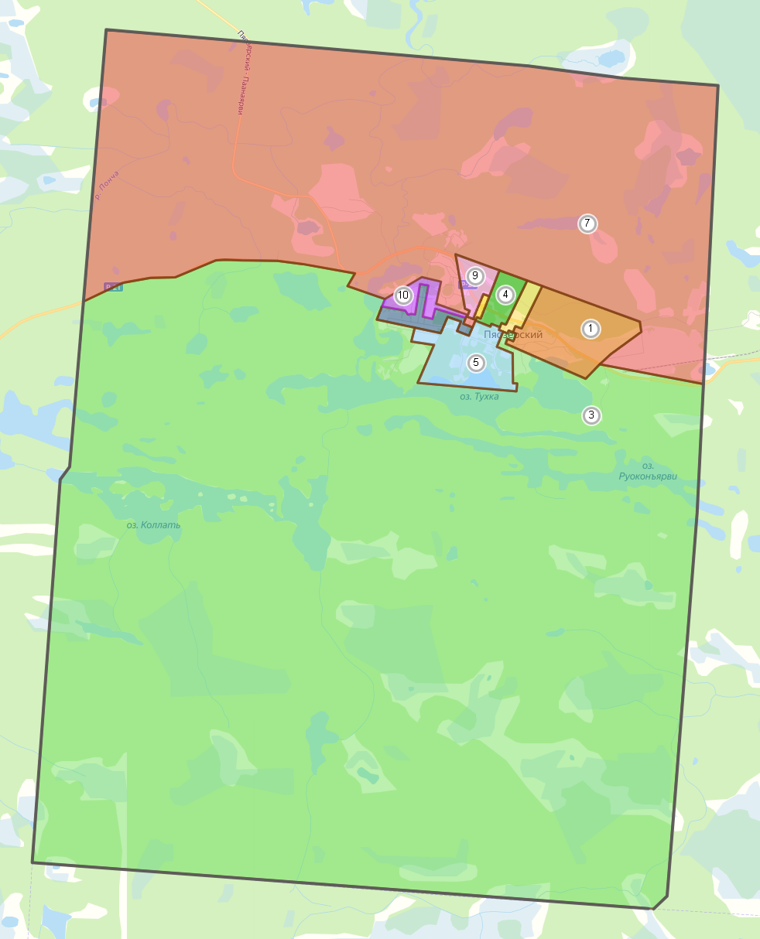 |  | 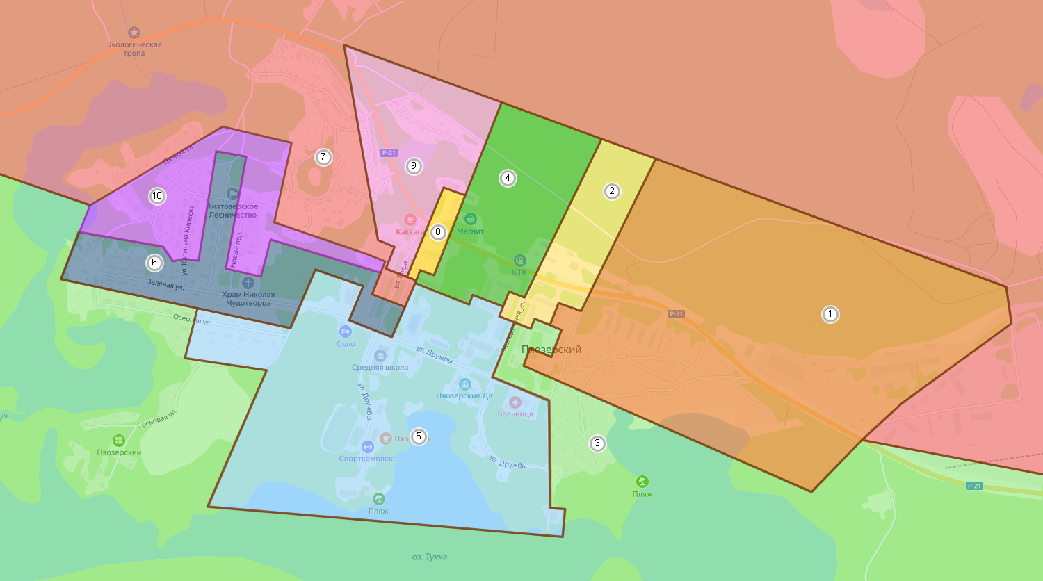  Условные обозначения:  - номер одномандатного избирательного округа

Пояснительная записка
к определению новой схемы одномандатных избирательных округов
для проведения выборов депутатов Совета Пяозерского городского поселения

Действующая схема одномандатных избирательных округов (далее – Схема округов) для проведения выборов депутатов Совета Пяозерского городского поселения утверждена решением Совета Пяозерского городского поселения от 23 января 2013 года № 162.
В связи с истечением срока действия Схемы округов 23 января 2023 года (согласно п.2 статьи 18 Федерального закона №67-ФЗ избирательные округа образуются сроком на 10 лет) и необходимостью определения новой схемы одномандатных избирательных округов территориальная избирательная комиссия Лоухского района провела работу по анализу соответствия действующей Схемы округов требованиям статье 18 Федерального закона.
Средняя норма представительства по состоянию на 1 июля 2022 года составляет 158 избирателей (вычисляется как округленное до ближайшего целого числа частного от деления установленной на 1 июля 2022 года численности зарегистрированных избирателей - 1581 на установленное уставом Пяозерского городского поселения число округов - 10).
Отклонение от средней нормы представительства рассчитывается по нижеприведенной формуле, после чего полученное значение округляется до второго знака после запятой. Положительное значение отклонения от средней нормы означает отклонение в большую сторону, отрицательное значение – в меньшую.
Отклонение от средней нормы представительства | = | число избирателей в округе - средняя норма | * 100%
 |  | средняя норма

Данные о численности избирателей по состоянию на 1 июля 2022 года и отклонении о средней нормы представительства представлены в таблице №1.
Таблица №1
Номер избирательного округа | Численность избирателей по состоянию на 01.07.2022 г. | Отклонение от средней нормы представительства избирателей (абс.) | Отклонение от средней нормы представительства избирателей (%)
1 | 177 | 19 | 12,03%
2 | 151 | -7 | -4,43%
3 | 161 | 3 | 1,90%
4 | 155 | -3 | -1,90%
5 | 150 | -8 | -5,06%
6 | 138 | -20 | -12,66%
7 | 152 | -6 | -3,80%
8 | 165 | 7 | 4,43%
9 | 179 | 21 | 13,29%
10 | 153 | -5 | -3,16%
Итого: | 1581

В соответствии с требованиями подпункта «а» пункта 4 статьи 18 Федерального закона допустимое отклонение числа избирателей в округе от средней нормы представительства избирателей составляет не более 10%. Согласно таблице №1, необходимо внести изменения в схему округов в отношении округов №1, №6 и №9.
При анализе действующей схемы избирательных округов и определении новой схемы Территориальная избирательная комиссия Лоухского района, кроме обозначенного выше требования Федерального закона в отношении численности избирателей, также руководствовалась следующими нормами Федерального закона:
- подпунктом «в» пункта 4 статьи 18: избирательный округ должен составлять единую территорию, не допускается образования избирательного округа из территории не граничащих между собой;
- пунктом 5 статьи 18: При соблюдении требований к отклонению числа избирателей от средней нормы представительства избирателей, учитывается административно-территориальное устройство (деление) территории муниципального образования.
Численность избирателей и отклонения от средней нормы представительства избирателей в предлагаемой схеме округов будут иметь значения, представленные в таблице №3.
Таблица №3
№ избирательного округа | Численность избирателей после изменения границ | Отклонение от средней нормы после изменения границ (абс.) | Отклонение от средней нормы после изменения границ (%)
1 | 147 | -11 | -6,96%
2 | 170 | 12 | 7,59%
3 | 171 | 13 | 8,23%
4 | 163 | 5 | 3,16%
5 | 168 | 10 | 6,33%
6 | 154 | -4 | -2,53%
7 | 143 | -15 | -9,49%
8 | 149 | -9 | -5,70%
9 | 169 | 11 | 6,96%
10 | 147 | -11 | -6,96%
Итого: | 1 581

На территории Пяозерского городского поселения образован один избирательный участок, что исключает наличие пересечения границ предлагаемых избирательных округов с границами избирательного участка.

